MODO INDICATIVO  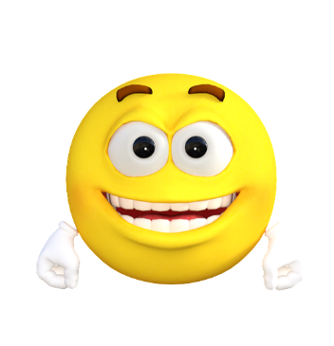 | MODO IMPERATIVO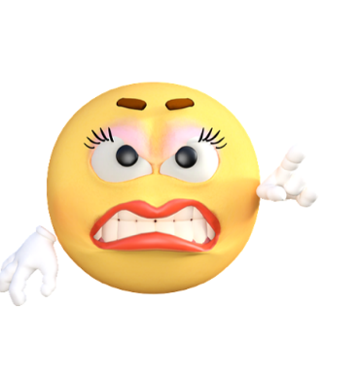 | MODO INTERROGATIVO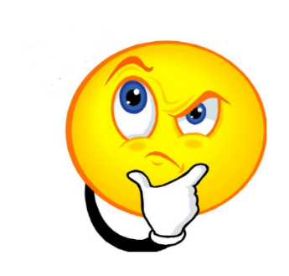
Frases que corresponden | Frases que corresponden | Frases que corresponden

Correspondencia entre emojis y oraciones
Relaciona las oraciones que aparecen a continuación con su modo.

¡Será mejor que hagas lo que te digo! | Por favor, tráeme un poco de agua. | ¡Hoy es un día genial! | Es un gran día para ver una película.
¿A dónde vas? | ¡Vuelve a la fila! | Estoy satisfecho con esa calificación. | Vuelve aquí.
¿Cuándo voy a estudiar para ese examen? | Eres un buen amigo. | Por favor, escuchen. | Volveré pronto.
¿En qué estabas pensando ahora mismo?

